

**Түпқараған ауданы әкімдігінің 2015 жылғы 2 наурыздағы № 43 және Түпқараған аудандық мәслихатының 2015 жылғы 2 наурыздағы № 28/194 "Түпқараған ауданы Ақшұқыр ауылының шекараларын белгілеу туралы" бірлескен қаулысы және шешіміне өзгеріс енгізу туралы**

Маңғыстау облысы Түпқараған ауданы әкімдігінің 2024 жылғы 26 желтоқсандағы № 258 бірлескен қаулысы және Маңғыстау облысы Түпқараған аудандық мәслихатының 2024 жылғы 26 желтоқсандағы № 22/117 шешімі. Маңғыстау облысы Әділет департаментінде 2024 жылғы 31 желтоқсанда № 4759-12 болып тіркелді

      Түпқараған ауданының әкімдігі ҚАУЛЫ ЕТЕДІ және Түпқараған аудандық мәслихаты ШЕШІМ ҚАБЫЛДАДЫ:

      1. "Түпқараған ауданы Ақшұқыр ауылының шекараларын белгілеу туралы" Түпқараған ауданы әкімдігінің 2015 жылғы 2 наурыздағы №43 және Түпқараған аудандық мәслихатының 2015 жылғы 2 наурыздағы №28/194 бірлескен қаулысы және шешіміне (нормативтік құқықтық актілерді мемлекеттік тіркеу Тізілімінде №2672 болып тіркелген) келесідей өзгерістер енгізілсін:

      көрсетілген бірлескен қаулы және шешімнің тақырыбы жаңа редакцияда жазылсын:

      "Түпқараған ауданының Ақшұқыр ауылының шекарасын белгілеу және өзгерту туралы";

      1-тармақ жаңа редакцияда жазылсын:

      "1. Осы бірлескен қаулы және шешімге қосымшаға сәйкес Түпқараған ауданының Ақшұқыр ауылының шекарасы белгіленсін және өзгертілсін.";

      көрсетілген бірлескен қаулы және шешімге қосымша осы бірлескен қаулы және шешімге қосымшаға сәйкес жаңа редакцияда жазылсын.

      2. Осы бірлескен қаулы және шешім оның алғашқы ресми жарияланған күнінен кейін күнтізбелік он күн өткен соң қолданысқа енгізіледі.

|  |  |
| --- | --- |
| *Түпқараған ауданының әкімі* | *Р. Елтизаров* |
| *Түпқараған аудандық мәслихатының төрағасы* | *А. Нугманов* |

|  |  |
| --- | --- |
|  | Түпқараған ауданы әкімдігінің |
|  | 2024 жылғы 26 желтоқсандағы |
|  | № 258 мен Түпқараған аудандық |
|  | мәслихатының 2024 жылғы 26 желтоқсандағы № 22/117 |
|  | бірлескен қаулы және шешімге қосымша |
|  | Түпқараған ауданы әкімдігінің |
|  | 2015 жылғы 2 наурыздағы №43 және |
|  | Түпқараған аудандық мәслихатының |
|  | 2015 жылғы 2 наурыздағы №28/194 |
|  | бірлескен қаулысы және шешіміне қосымша |

**Түпқараған ауданының Ақшұқыр ауылының шекарасының схемалық картасы**

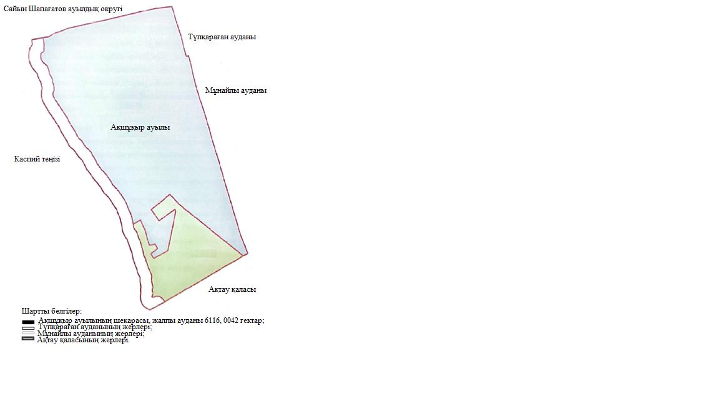

      Түпқараған ауданының Ақшұқыр ауылының жерлерінің экспликациясы

|  |  |
| --- | --- |
| Атауы | Ауданы, гектар |
| Жерлерді қосқанға дейінгі Ақшұқыр ауылының шекарасындағы жерлердің ауданы | 5 501,6551 |
| Ақшұқыр ауылының шекарасына қосылатын жерлердің ауданы | 614,3491 |
| Жерлерді қосқаннан кейінгі Ақшұқыр ауылының шекарасындағы жерлердің ауданы | 6 116,0042, елді мекеннің жерлері |

© 2012. Қазақстан Республикасы Әділет министрлігінің «Қазақстан Республикасының Заңнама және құқықтық ақпарат институты» ШЖҚ РМК